1. 打开MotionInstaller-PL2302.exe或者MotionInstaller-ch340.exe(如果是买套件自带的请选PL2302否则请选后者)

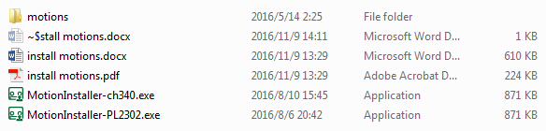

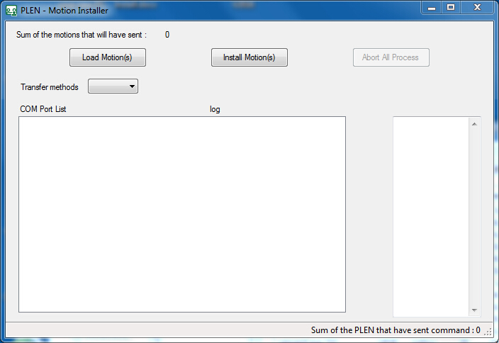

1. 将USB转串口连接到机器人主板

将机器人断电，机器人的串口在左下角 从左到右依次为VCC,TX,RX,GND(如下图) 分别接USB转串口的+3.3V(不可以接5V，会烧板子的),RX,TX, GND,

即

机器人 <-> usb转串口

VCC <-> +3.3V

TX <-> RX

RX <-> TX

GND <-> GND

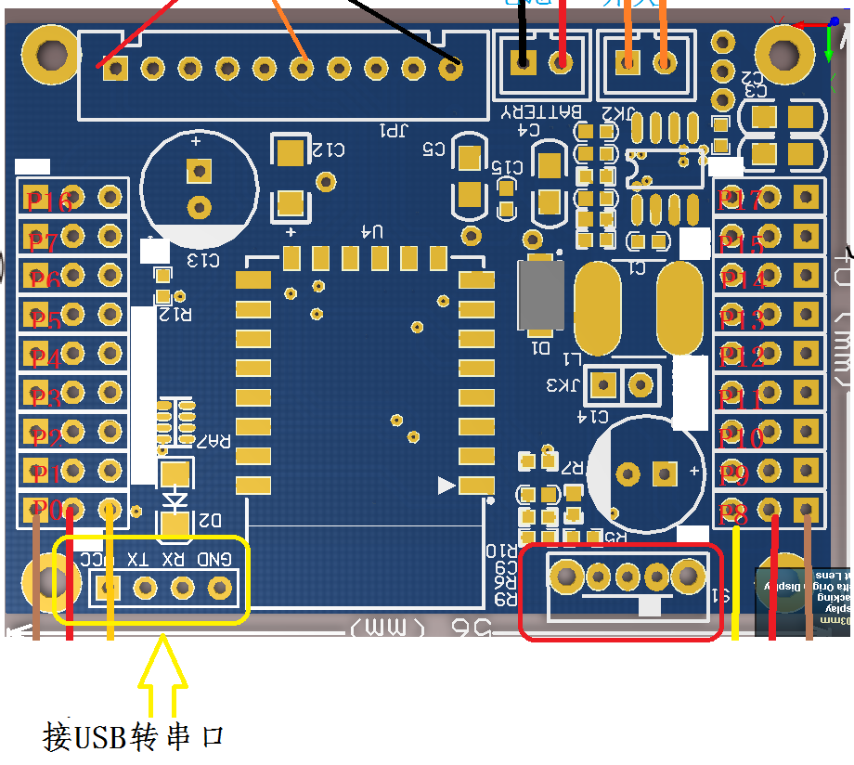

1. install motions

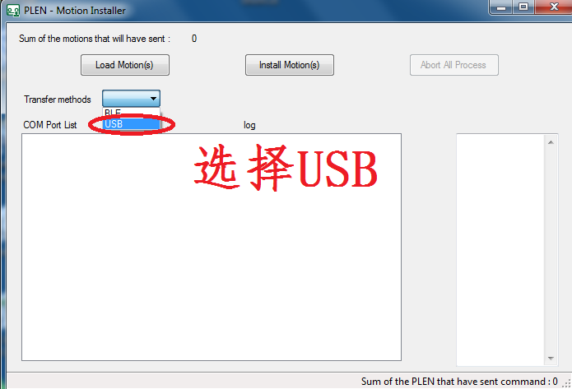

然后再Com Post List里左键单击你的USB转串口号(如果此处无串口号，请去我的电脑->设备管理器里查看，如果usb转串口没有安装驱动，请度娘PL2303驱动安装)

之后点击Load Motions把当前同级目录下的所有动作都选进去后，点击Install motions，然后等待右侧安装完毕即可。

注意机器人电源开关全程关闭